Materiaal en onderdeelkeuze

Mijn koptelefoon bestaat uit verschillende materialen en ook gemaakt door verschillende machines.
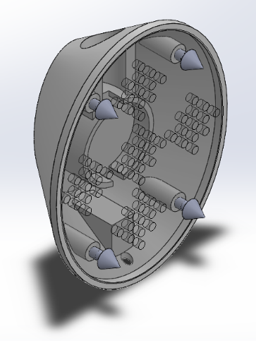

De hoofdband bestaat uit Koper buis 15mm dik. Ik heb hiervoor gekozen omdat dit een warme luxe kleur geeft.
De oorkappen bestaan uit PLA. Deze is volledig op maat getekend zodat alles wat er in moet komen, zoals de speaker en de AUX ingang, er vast in passen of makkelijk te schroeven zijn.
De oorkussens bestaan uit twee componenten lijm die samen dan een soort rubber kussen vormen wanneer het materiaal met elkaar en de lucht reageert.
Op de buitenkant van de oorkussens heb ik een laag plastidip geplaatst zodat er geen naden of moeilijke verbindingen met stof, naald en draad hoefden te komen.
Verder heb ik nog een plaatje die ik op de binnenkant van de oorkap heb geplaatst en deze is van acrylaat. Hiervoor heb ik gekozen omdat ik het een mooie glimmende afwerking vind hebben die je alle materialen van binnen laat zien.
De speakers heb ik gepakt uit een oude koptelefoon. Deze was nog in perfecte staat, alleen de koptelefoon gebruikte ik niet meer. Dit was van het merk Sms audio van de muziekproducent en rapper 50-Cent.
Het aux-poortje voor de kabel om de muziek te kunnen afspelen gebruik ik ook uit dezelfde koptelefoon als die ik uit elkaar heb gehaald voor de speakers.

